GCNAT

目录

1. 缩写词 3

2. 概述 3

2.1. 应用及原理 3

2.2. 需求总结 5

3. 总体架构 5

3.1. 模块关系 5

3.2. 外部模块处理流程 8

3.2.1. gcnet 8

3.2.2. Skbuff 8

3.2.3. Bridge 8

3.2.4. conntrack 9

3.2.5. netdev 9

4. 详细设计 10

4.1. Gcnat内部模块划分 10

4.1.1. CFG配置模块 10

4.1.2. DB数据库模块 10

4.1.3. Timer处理模块 11

4.1.4. Hook处理模块 11

4.1.5. Core核心处理模块 11

4.2. 快转学习流程 11

4.2.1. Rx Hook Proc 12

4.2.2. Tx Hook Proc 12

4.3. 软件快转流程 14

4.4. Linux Kernel模块事件的Hook处理 15

5. 数据结构 16

5.1. 配置数据 16

5.2. 状态数据 18

5.2.1. 统计信息 18

5.2.2. 表项结构 18

5.2.3. 快转规则Hash链表 20

5.3. 数据同步 20

6. 算法描述 21

6.1. 快转软表的Hash算法 21

6.2. 快转规则的构建算法 21

7. API接口 21

7.1. 对外提供的hook处理接口 21

7.1.1. Rx Proc hook 21

7.1.2. Tx Proc hook 21

7.1.3. 报文转发类型的处理接口 22

7.1.4. 释放sk_buff中的gcnat数据 22

7.1.5. 克隆sk_buff中的gcnat数据 22

7.1.6. 根据dev删除快转表项 23

7.1.7. 根据conntrack信息删除快转表项 23

7.1.8. 根据MAC地址查找快转表项 23

7.1.9. 根据conntrack信息查找快转表项 23

7.2. 需要SDK提供的硬件表项操作接口 24

7.2.1. 添加快转表项 24

7.2.2. 删除快转表项 24

7.2.3. 判断硬件表项是否超时 25

8. 诊断调试 25

8.1. 调试打印 25

9. 限制条件 25

10. 附录 26

10.1. 待确认的问题 26

# 缩写词

|  |  |
| --- | --- |
| **缩写** | **全称** |
| HW | Hardware Platform |
| SDK | Software Development Kit |
| API | Application Interface |
| ct | conntrack |
| PD | Packet Description，包含接收或发送端口、设备等信息 |

# 概述

本文档描述gcnat模块，即快速转发模块的应用、原理、需求、总体架构及详细设计。

## 应用及原理

Gcnat通过监听经过网关设备的数据流转发过程，分析并建立基于流的快速转发规则，提供软件和硬件层的快速转发能力。其过程分为以下几个个阶段：

1. **学习阶段**

通过监听经过网关设备转发的数据流，基于流转发前后的信息对比建立快速转发规则。

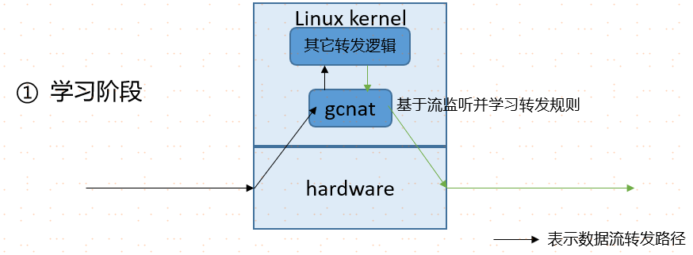

图2-1. 学习阶段流转发模型

为避免网络干扰报文等情况消耗快转资源，仅仅当转发次数达到门限的报文进行快转学习。此门限目前仅对IPv4的三层转发报文有效。其中TCP/UDP分别有独立的门限，默认都为10个报文，可配置。

1. **软件快速转发阶段**

对于已经学习并建立了转发规则的数据流，gcnat模块直接根据转发规则进行快速转发，不再经过后续其它转发逻辑的处理，以提高转发效率。

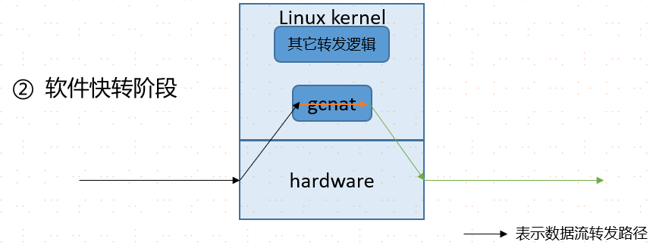

图2-2. 软件快转阶段流转发模型

1. **硬件快速转发阶段**

若硬件支持快转逻辑，开启硬件快转后，若达到硬件快转条件，则会进行硬件快转表项的设置，后续的数据流，将在硬件中直接进行转发处理，不再经由软件层转发，以达到更高的，接近线速的转发性能。

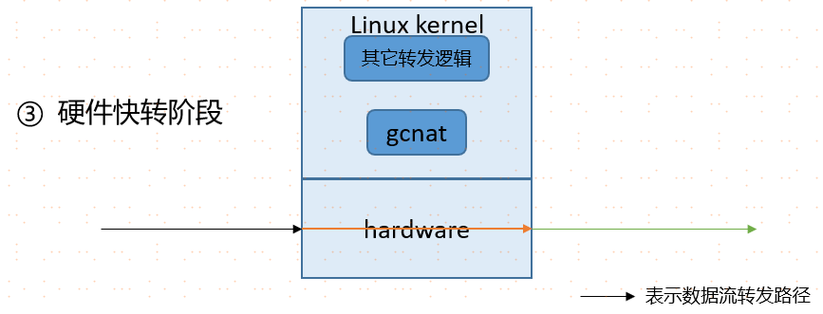

图2-3. 硬件快转阶段流转发模型

硬件快转条件为：

1. 使能了硬件快转（可配置使能或关闭）；
2. 当学习到转发规则后，若1s内该流的数据包达到指定个数（默认为10个报文，可配置）时，触发硬件快转配置表项下发；
3. **快转表项老化阶段**

本设计支持快转表项老化机制，以回收过时的资源。本设计支持硬件和软件表项的独立老化机制。当硬件表项老化后，将从硬件快转阶段回退到软件快转模式。当软件表项老化超时后，将回退到最初的未学习状态，不再进行快转，待重新学习后，再进入快转模式。

硬件表项老化时间为5s(需确认)，软件表项老化时间默认15s，可配置。只有当硬件表项老化后，软件表项才能被老化删除。

## 需求总结

结合Gcnat的应用和原理，以及从功能灵活性、易用性和可维护性方面的考虑，gcnat针对已知单播报文需要提供的细分功能如下：

1. 支持快速转发逻辑的自动监听和学习；
2. 支持软件快速转发；
3. 支持硬件快速转发，可开关配置；
4. 支持配置触发IPv4及4in6 Tunnel TCP/UDP快速转发规则学习的门限报文数量，减少干扰报文对快转资源的消耗；
5. 支持硬件快速转发规则下发的条件（即1s内此流多少个转发报文将触发硬件表项下发）配置，减少不必要的硬件资源消耗；
6. 支持全局开关配置；
7. 支持硬件和软件转发表项的定时老化机制；
8. 支持二层及三层转发规则的读取和显示；
9. 支持必要的诊断调试手段。

# 总体架构

## 模块关系

本章节描述gcnat与系统中其它有关联的功能模块之间的关系，以及各外部模块对gcnat提供的功能支持。

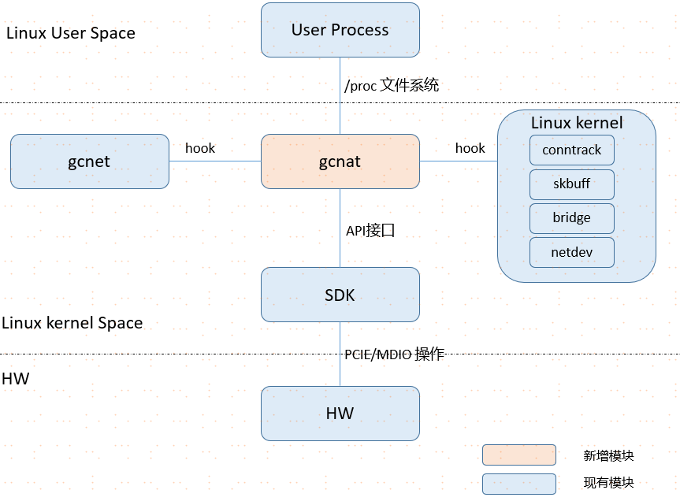

图3-1. 模块关系图

* **gcnat模块**

本设计所涉及的功能模块，提供二、三层快速转发规则的自动学习和软硬件快速转发。

gcnat以内核模块的形式存在，可动态加载于linux内核中或从linux内核中卸载。Gcnat模块通过/proc文件系统，提供用户态进程对gcnat相关参数的配置和信息的获取。

* **gcnet模块**

Gcnat的快转规则学习通过监听和分析报文在转发前后报文头和PD信息的改变，建立快转规则。所以需要在在报文接收和发送时挂载hook，在这两个点拦截和抓取报文的信息。而gcnet模块拥有报文协议栈收发的统一入和出接口，可提供挂载gcnat需要的Rx和Tx hook的处理。

* **User Process**

用户空间的进程统称，并非特定功能模块。其提供用户态程序中对gcnet的配置和状态显示。通过/proc文件操作(read/write)对gcnat进行参数配置，可配置的参数见数据结构章节配置数据部分。

* **SDK**

为硬件快转提供可操作的接口，包括如下接口需求：

* 添加快速转发硬件表项的API接口；
* 删除快速转发硬件表项的API接口；
* 判断硬件表项是否超时的API接口；
* **HW**

硬件物理芯片，与SDK衔接，SDK通过PCIE/GPIO等接口完成对芯片硬件寄存器/表项的配置。对于有硬件快转需求时，需要HW支持快转硬表的配置和根据快转硬表进行转发的能力。

* **Linux Kernel**

此处的Linux Kernel，除了指内核提供的基础内存和文件管理接口外，还包括部分未裁剪的内核网络功能模块。例如conntrack连接跟踪模块、skbuff管理模块及FDB模块。如图3-1所示，各模块为gcnat提供的功能如下：

* **Conntrack连接跟踪模块**

Conntrack为gcnat提供数据流连接状态和流量统计的获取，对于IPv4或IPv4 in IPv6的Tunnel报文，仅仅当以下条件满足时，才进行快转处理。

1. 已经建立了连接跟踪的数据流；
2. 非关联连接，即不存在helper信息的数据流；
3. TCP报文在三次握手之后，conntrack设置了‘should never be early-expired’标志，即IPS_ASSURED_BIT置位时；
4. conntrack连接跟踪模块统计的此流ORIGINAL方向的报文数超过配置的阈值时；

由于gcnat与conntrack存在关联，所以当conntrack entry删除时，需要通告gcnat删除相关的快转表项。

Conntrack存在老化机制，当建立了快转规则后，报文不再经过conntrack模块更新连接，所以需要在老化处理流程中，主动刷新快转规则对应的conntrack entry，避免老化。

* **skbuff模块**

skbuff模块维护报文收发过程中的sk_buff信息。而gcnat需要将私有数据放在sk_buff中，在收发流程中记录信息，以便建立快转规则。

Gcnat存放私有数据的数据结构为动态申请的cache内存，此数据结构同样作为快转表项记录结构，定义在数据结构章节的表项结构部分。若gcnat据此生成了快转规则，则将数据结构加入到独立的快转Hash链表中维护。否则，在sk_buff的生命周期结束时，此内存与sk_buff结构一并释放。

另外对于部分外部转发模块通过克隆sk_buff用于转发的情况，同样需要申请gcnat并克隆gcnat的信息到新的sk_buff中，避免后续用克隆的sk_buff导致gcnat信息不一致而出错。

* **bridge模块**

bridge fdb维护系统二层MAC地址转发表项，即fdb表。当对应的fdb表项删除时，需要删除对应MAC的快转表项。不过对于fdb动态表项由于老化机制导致的表项删除时，并不立即删除fdb表，而是更新fdb表项的update时间为最新的快转表项时间，重新进入老化周期。

另外Gcnat通过bridge报文收发处理逻辑，完成对报文二层或三层转发的区分判断。区分二层或三层转发的区分主要因为：

1. 三层转发情况，需要更新对应WAN口NAT硬件配置；
2. 三层转发流量依赖conntrack模块基于流的统计，完成对快转学习触发门限的判断；

* **netdev模块**

gcnat依赖netdev的状态，仅仅当dev UP时才用于报文转发，相反，若dev link down，则需要删除对应的快转表项。Netdev模块对gcnat提供dev DOWN事件的通告和注册机制。

## 外部模块处理流程

本章节主要描述外部模块对gcnat功能支持所做的流程改动或处理。

### gcnet

如之前模块关系中gcnet提供的功能描述，此模块提供gcnat挂载Rx和Tx hook的接口。其接口如下：

* **Rx hook：**

挂载的接口函数为：gcnet_dev_pkt_recv_hook()

说明：在报文接收处理之前，调用gcnat rx hook函数，以便得到最真实的转发前报文原始信息。

* **Tx hook**

挂载的接口函数为：gcnet_dev_hard_start_xmit()

说明：在靠近dev的发送函数之前，调用gcnat tx hook函数，以便得到最终的转发后报文信息。

### Skbuff

如之前模块关系中skbuff提供的功能描述，skbuff主要处理两件事件的通告，即：

1. 克隆sk_buff数据结构；
2. 释放sk_buff数据结构；

对于克隆sk_buff数据结构时，需要同时克隆gcnat的私有数据结构。在__copy_skb_header()函数中通过调用gcnat的hook函数进行事件通告，在hook中完成gcnat私有数据结构（类型为struct gcnat_session_s）的克隆。

对于释放sk_buff数据结构时，若此sk_buff指向的gcnat私有数据结构并未添加到快转规则Hash链表中，则需要同时释放此gcnat私有数据结构。在skb_release_head_state()中通过调用gcnat的hook函数进行事件通告，在hook中完成gcnat私有数据结构的释放。

### Bridge

如之前模块关系中bridge提供的功能描述，bridge fdb需要处理的事情为：

1. 在FDB老化周期中，对gcnat快转使用的MAC地址进行刷新而非直接老化；

gcnat提供判断指定MAC是否为gcnat使用，且返回此MAC在gcnat中最新的update时间，以便fdb据此update fdb entry的更新时间。FDB老化处理函数为br_fdb_cleanup()。

1. 当FDB表项删除时，通告gcnat删除对应的快转表项；

Fdb在删除fdb表项的统一接口函数fdb_delete()中，调用gcnat提供的基于MAC的快转表项删除接口完成对应表项的删除。

另外，bridge报文收发逻辑中，需要处理的事情为：

1. 在bridge报文处理入口函数br_handle_frame()函数中，标记PACKET_HOST时，设置报文L3转发标记。Gcnat提供设置L3标记的hook函数。
2. 在br_handle_frame_finish()中，对于到本机或需要三层转发的报文，会通过br_pass_frame_up()继续上送。而对于需要二层转发的报文，将查找FDB表项后，根据FDB表项进行转发，转发函数为br_forward()，所以在调用此接口函数时，通过Gcnat提供设置的hook函数完成L2转发标记的设置。
3. 对于Router模式时的下行流量，即PON到Ethernet LAN口的流量，其RX流程不会到bridge模块，则需要通过在bridge TX流程中，即br_dev_xmit()中找到FDB转发表项，调用br_forward()转发报文时，完成对三层转发标记的设置。

### conntrack

Gcnat依赖conntrack维护的连接跟踪信息。为避免建立了快转规则的conntrack连接记录老化，需要在conntrack的老化处理函数gc_worker()中判断老化超时之前，对gcnat使用的连接记录进行刷新。此处gcnat提供基于coontrack连接记录判断是否有对应快转表项的接口。

另外，当某个conntrack连接删除时，对应的快转表项也需要清除。Conntrack entry的删除接口为destroy_conntrack()，在此接口中，调用gcnat模块提供的基于coontrack entry删除快转表项的接口。

### netdev

当netdev接口DOWN后，需要删除该dev相关的快转表项。Netdev提供消息通告的注册机制。注册函数为register_netdevice_notifier(struct notifier_block *nb)，在其回调函数中对NETDEV_DOWN事件进行处理，调用基于dev删除快转表项的API。

# 详细设计

## Gcnat内部模块划分

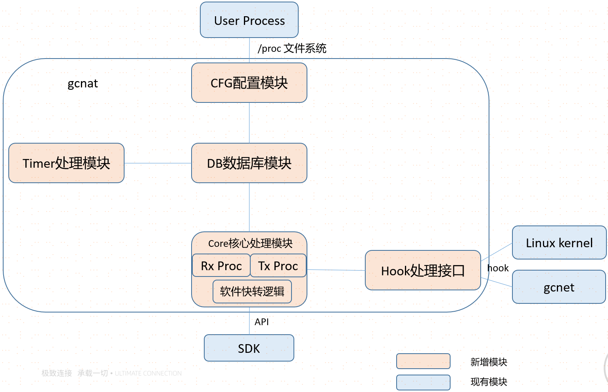

图4-1. 内部模块关系图

如图4-1，gcnat内部从逻辑层面，可划分为CFG配置模块、DB数据库模块、Timer处理模块、Hook处理接口以及Core核心处理模块（包括学习转发规则中的Rx和Tx流程处理逻辑和软件快转处理逻辑）。各模块的功能任务如下：

### CFG配置模块

CFG配置模块提供gcnat模块各种参数对外配置读取的机制和接口，例如功能开关，timer interval，tcp/udp gate threshold等参数的配置和L2/L3快转表项的读取接口等。

由于gcnat运行于内核态，CFG配置模块通过/proc机制，对外提供配置和读取操作接口。详细接口参见 数据结构章节 配置数据部分。

### DB数据库模块

DB子模块主要完成以下任务：

1. 配置参数的定义和保存；
2. Gcnat私有数据结构的定义，及该数据结构的cache内存的分配和释放接口；
3. Gcnat快转规则HASH链表的定义和维护，包括添加、删除、遍历等操作接口；

具体数据结构定义参见数据结构章节。

### Timer处理模块

gcnat模块支持快转表项的老化机制。

对于硬件表项的老化时间，固定为5s，需要确认？？？

软件表项老化周期T默认为15s，可配置。通过一个全局定时器进行老化处理。且对于存在硬件表项的软件表项将跳过当前的老化周期，所以实际的老化时间为T~3T之间。

### Hook处理模块

Gcnat对外部模块提供的操作接口，都以hook函数的方式提供，其所需要的hook处理接口在总体架构章节已经说明，归纳如下：

1. Rx Proc hook；
2. Tx Proc hook；
3. 克隆gcnat私有数据结构的hook；
4. 释放gcnat私有数据结构的hook；
5. 根据MAC删除快转表项的hook;
6. 判断是否有快转表项使用指定MAC的hook；
7. 根据conntrack entry删除快转表项的hook;
8. 根据dev删除快转表项的hook；
9. 设置二层或三层转发标记的hook；

### Core核心处理模块

此模块完成：

1. 快转规则的学习；
2. 对建立了快转规则的数据流进行快转处理；

## 快转学习流程

快转的学习通过监听和分析同一报文转发过程中在Rx和Tx阶段的报文内容和相关转发属性（转发接口等）来建立快速转发规则。

监听通过在转发流程Rx入口和Tx出口处挂载hook函数来截取报文。在hook中的处理流程如下。

### Rx Hook Proc

Rx Hook应挂载在报文接收处理的最前段。Rx Hook中完成转发前原始报文的报文头解析（包括MAC, VLAN, IP, L4头）和信息记录。其流程如下：



图4-2. Rx Proc流程图

其中，

1. gcnat enable为全局开关配置。
2. 报文解析完成MAC, VLAN, PPPOE, IP, L4 header内容的解析，以及转发需要的dev, gemport, tcont, queue, phyport等参数。
3. 为报文分配的动态数据结构，要么在后续的Tx Hook Proc中，添加到规则Hash链表中，要么在sk_buff释放时，被一并释放。

### Tx Hook Proc

Tx Hook应挂载在报文转发处理的最末段，以便得到最终的转发时报文内容。Tx Hook中完成经过网关转发后的报文头解析（包括MAC, VLAN, IP, L4头）和发送接口信息的记录，并将转发后的报文头与转发前的原始报文头进行比较，并建立转发规则。其流程如下：



图4-3. Tx Proc流程图

其中，

1. 错误检查主要用于过滤类似本机发送的数据报文，及非转发报文。
2. 报文解析同样完成转发时报文的MAC, VLAN, PPPOE, IP, L4 header内容的解析，以及转发需要的转发接口的dev, gemport, tcont, queue, phyport等参数。
3. 快转逻辑的转发操作类型如下：

|  |  |
| --- | --- |
| ***操作类型*** | ***说明*** |
| GCNAT_SET_MAC | 转发时替换SMAC & DMAC |
| GCNAT_SET_DIP_V4 | 对于IPv4报文，转发时替换DIP |
| GCNAT_SET_SIP_V4 | 对于IPv4报文，转发时替换SIP |
| GCNAT_SET_DPORT_TCP | 转发时替换TCP destination port |
| GCNAT_SET_SPORT_TCP | 转发时替换TCP source port |
| GCNAT_SET_DPORT_UDP | 转发时替换UDP destination port |
| GCNAT_SET_SPORT_UDP | 转发时替换UDP source port |
| GCNAT_SET_DIP_V6 | 对于IPv6报文，转发时替换DIP |
| GCNAT_SET_SIP_V6 | 对于IPv6报文，转发时替换SIP |
| GCNAT_SET_TOS | 转发时替换TOS字段 |
| GCNAT_SET_TC | 转发时替换TC字段 |
| GCNAT_SET_L3_CSUM | 转发时替换IP header checksum |
| GCNAT_SET_L4_CSUM_TCP | 转发时替换TCP checksum |
| GCNAT_SET_L4_CSUM_UDP | 转发时替换UDP checksum |
| GCNAT_ADD_OUTER_VLAN | 转发时添加outer VLAN tag |
| GCNAT_ADD_INNER_VLAN | 转发时添加inner VLAN tag |
| GCNAT_DEL_VLAN | 转发时删除VLAN tag转发，有inner tag则先消除inner tag，两次GCNAT_DEL_VLAN操作可达到消除双层tag的目的。 |
| GCNAT_SET_OUTER_VLAN | 转发时替换outer VLAN tag |
| GCNAT_SET_INNER_VLAN | 转发时替换inner VLAN tag |
| GCNAT_ADD_PPPOE | 转发时添加PPPOE头 |
| GCNAT_DEL_PPPOE | 转发时删除PPPOE头 |
| GCNAT_ADD_IPV6 | 转发时添加IP in IPv6的IPv6头 |
| GCNAT_DEL_IPV6 | 转发时删除IP in IPv6的IPv6头 |
| GCNAT_TTL_DEC | 转发时TTL字段减一 |

## 软件快转流程

对于已经学习到快转规则的数据流，在硬件表项未设置之前，可通过软件快转来提高转发效率。软件快转在Rx hook中进行快速转发处理，流程如下：



图4-4. 软件快转处理流程图

其中，

1. 1s内此流的数据报文转发上限检查用于 软件或硬件快转的区分，是为节省不必要的硬件资源考虑；
2. 对于硬件快转，需要硬件提供支持，SDK提供配置硬件表项的接口，当前的SDK接口需求如下：
   * 添加快速转发硬件表项的API接口；
   * 删除快速转发硬件表项的API接口；
   * 判断硬件表项是否超时的API接口；

在下发L3转发硬件快转表项时，需要同时根据转发规则更新WAN口的NAT配置。

## Linux Kernel模块事件的Hook处理

如总体架构章节描述，由于功能模块之间的依赖关系，gcnat需要关心部分Linux Kernel模块的消息事件，并通过hook调用的方式，响应和处理对应的事件。其在gcnat hook中的处理逻辑如下：

* 克隆gcnat私有数据结构的hook

无特殊逻辑，为克隆的私有结构指针分配内存后，完成信息拷贝即可。

* 释放gcnat私有数据结构的hook；

仅仅释放未成功学习的表项数据结构。学习成功的表项数据结构在Hash链表中继续维护。

* 根据MAC删除快转表项的hook;

无论源或目的MAC，只要快转表项存在使用该MAC的，都应当删除。其具体处理逻辑为：遍历所有快转表项，txInfo和rxInfo中无论dstMac或srcMac，只要与指定MAC相同即删除。

* 判断是否有快转表项使用指定MAC的hook；

此hook用于FDB update，所以仅仅判断txInfo中的dstMac或srcMac与指定MAC相同，即转发后的MAC地址必须都学习到了才能转发。

* 根据connection entry查询和删除快转表项的hook；

connection entry为conntrack模块为数据包生成的连接记录项，包含初始和应答两个方向。所以查找和删除时，需要用两个方向的信息进行操作。任何一个方向的记录存在，则表示查找到或需要删除。

任一方向的查找标准为srcIp、dstIp、L4 protocol、L3 srcPort、L3 dstPort相同。

* 根据dev删除快转表项的hook；

来自于netdev模块的通告，当dev DOWN时，删除dev关联的快转表项。在hook处理函数中，遍历所有快转表项，根据表项的rxInfo.dev和txInfo.dev判断，若其中任一一个与指定dev相同，则删除该快转表项。

* 设置二层或三层转发标记的hook；

gcnat_session_t中定义有l2, l3的标记位，此hook根据LOG类型设置对应的标记位，GCNAT_LOG_TYPE_BRIDGE类型对应设置l2标记位，而GCNAT_LOG_TYPE_ROUTE类型对应设置l3标记位。

# 数据结构

## 配置数据

1. **gcnat功能开关**

开启或关闭gcnat功能，默认为开启状态，用户态进程中，可通过/proc/gcnat/enable 进行配置。其配置变量定义如下：

static int gcnat_enable = 1;

其在/proc/gcnat/enable 中进行读写的数据格式为不带0x前缀的8位字符宽的16进制数，例如00000001（gcnat_enable = =1）或00000000（gcnat_enable ==0）。

1. **gcnat硬件加速开关**

开启或关闭gcnat硬件加速功能（通过设置硬件表项实现加速转发），默认为开启状态，用户态进程中，可通过/proc/gcnat/hw_enable 进行配置。其配置变量定义如下：

static int gcnat_hw_enable = 1;

其在/proc/gcnat/hw_enable 中进行读写的数据格式为不带0x前缀的8位字符宽的16进制数，例如00000001或00000000。

1. **gcnat调试开关**

gcnat将调试打印信息区分为以下4种类型：

* 调试信息打印；
* 警告提示信息打印；
* 错误报告信息打印；
* 报文处理流程信息打印；

用户可按需配置打印其中的某一种或多种类型的调试信息。也支持关闭调试信息打印。默认为开启所有的调试打印。

其配置变量定义如下：

#define GCNAT_DEBUG 1<<0 //调试时用的打印类型

#define GCNAT_WARN 1<<1 //警告提示的打印类型

#define GCNAT_ERROR 1<<2 //错误报告的打印类型

#define GCNAT_PKT 1<<3 //报文处理流程的打印类型

static int gcnat_debug = 0xff;

用户态进程中，可通过/proc/gcnat/debug 进行配置。其在该文件中进行读写的数据格式为不带0x前缀的8位字符宽的16进制数，例如00000001（GCNAT_DEBUG）或00000005（both GCNAT_DEBUG & GCNAT_ERROR）。

1. **gcnat timer间隔时间参数配置**

gcnat timer用于清除老化的加速表项。默认timer间隔周期为15s。用户态进程中，可通过/proc/gcnat/gcnat_timer进行配置。其配置变量定义如下：

#define GCNAT_GC_TIME (15*HZ)

static unsigned int gcnat_expire_time = GCNAT_GC_TIME;

其在/proc/gcnat/gcnat_timer 中进行读写的数据格式为不带0x前缀的8位字符宽的16进制数。

1. **gcnat快转的触发阈值配置**

为避免对个别干扰报文的处理带来性能负担和资源浪费，仅仅对转发流量达到触发阈值的报文才进行gcnat快转处理。针对TCP和UDP报文有各自独立的触发阈值，默认为10个报文，定义如下：

static unsigned int gcnat_tcp_gate_cnt = 10;

static unsigned int gcnat_udp_gate_cnt = 10;

用户态进程中，可通过/proc/gcnat/gcnat_tcp_gate_cnt和/proc/gcnat/gcnat_udp_gate_cnt进行配置。其在该文件中进行读写的数据格式为不带0x前缀的8位字符宽的16进制数。

1. **gcnat硬件快转门限配置**

为节约硬件资源，仅当1s内需要快转的报文操作指定门限时，才下发硬件快转表项。该门限默认为10个数据包，定义如下：

static unsigned int gcnat_fps = 10;

用户态进程中，可通过/proc/gcnat/gcnat_fps进行配置。其在该文件中进行读写的数据格式为不带0x前缀的8位字符宽的16进制数。

## 状态数据

### 统计信息

记录二层转发和三层转发的快转表项数目。

static unsigned int gcnat_now_l2_uc_entry;

static unsigned int gcnat_now_l3_uc_entry;

当添加快转表项到hash链表中，或从hash链表中删除快转表项时，进行计数更新。

### 表项结构

快转表项信息用于记录报文转发过程中的报文头信息、PD信息、快转操作信息及其它辅助信息等。数据结构定义如下：

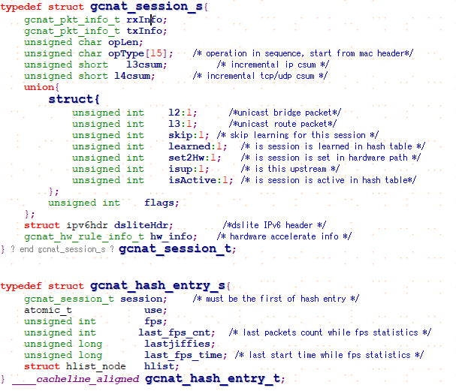

详细定义参见gcnat.h文件的定义。

快转表项信息结构也称为gcnat模块私有数据结构，挂载到sk_buff中，用于存放gcnat需要的信息，参见struct sk_buff结构体定义。

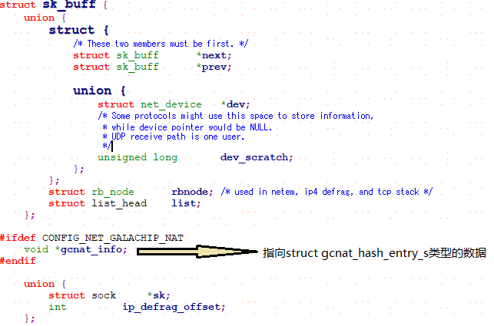

若一个报文在转发过程中，符合gcnat学习的条件，则生成快转规则，并将此快转数据结构加入快转规则链表中，避免此前分配的gcnat快转数据结构在Tx 完成后sk_buff资源回收时被释放。

若一个报文在转发过程中，不符合gcnat学习的条件，之前生成的gcnat快转数据结构将在报文处理流程中释放sk_buff时，一并释放（参考sk_buff释放时的通告处理章节）。

### 快转规则Hash链表

快转规则链表为hash链表。Hash bucket深度为4096，hash key为{dstIP, srcIP, L4port}，对于IPv6，hash key为{dstIP, srcIP, L4port, L4_Protocol}。Node为struct gcnat_hash_entry_s类型的数据。如下：

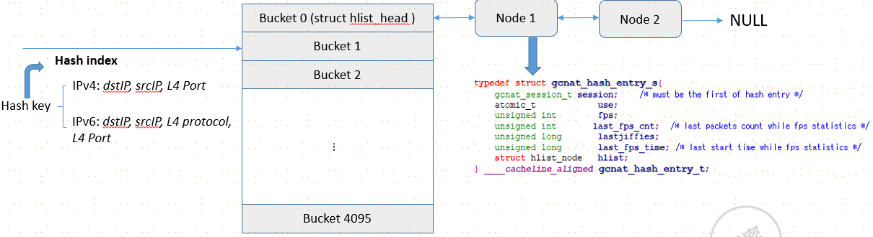

图5-1. 快转规则Hash链表图

Hash链表定义如下：

#define GCNAT_HASH_SIZE 4096

struct hlist_head gcnat_hash_hlist[GCNAT_HASH_SIZE]

对于状态数据（包括统计和转发规则信息），可通过/proc/gcnat/gcnat_l2_entry_list和/proc/gcnat/gcnat_l3_entry_list 文件分别对二层转发规则和三层转发规则进行读取。

## 数据同步

由于外部模块调用的hook处理以及本模块timer处理分布在不同的内核线程中，对gcnat的状态数据进行读写，此处需要通过使用自旋锁对状态数据的访问进行同步。

自旋锁定义如下：

static spinlock_t gcnat_lock;

# 算法描述

## 快转软表的Hash算法

对于IPv4，hash key为：{dip, sip, l4_port}，对于IPv6，hash key为：{dip, sip, l4_protocol, l4_port}。Hash算法如下：

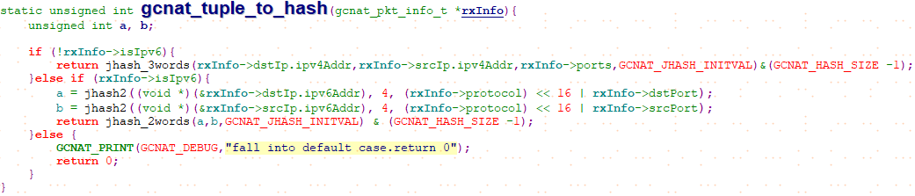

## 快转规则的构建算法

详见gcnat_handle_frame_tx()函数中，“do learning rule”部分代码。

# API接口

## 对外提供的hook处理接口

### Rx Proc hook

/*

功能：报文转发流程中，接收处理的钩子处理函数

参数：** pskb[IN] – 报文信息，包含报文数据及Packet Description信息。

返回值：返回1为不再进行后续转发逻辑处理，0为继续后续转发逻辑处理

*/

int gcnat_handle_frame_rx(struct sk_buff **pskb)

### Tx Proc hook

/*

功能：报文转发流程中，发送处理的钩子处理函数

参数：** pskb[IN] – 报文信息，包含报文数据及Packet Description信息。

返回值：0为处理成功，否则为错误码

*/

int gcnat_handle_frame_tx(struct sk_buff **pskb)

### 报文转发类型的处理接口

/*

功能：设置报文为二层转发或者三层转发的接口

参数：* pskb[IN] – 报文信息，包含报文数据及Packet Description信息。

type[IN] – GCNAT_LOG_TYPE_BRIDGE | GCNAT_LOG_TYPE_ROUTE。

data [IN] – 对应类型的标记值，1为SET，0为UNSET。

返回值：GCNAT_RET_OK为处理成功，GCNAT_RET_FAIL为错误

*/

int gcnat_log_action(struct sk_buff *skb, GCNAT_LOG_TYPE type, long data)

### 释放sk_buff中的gcnat数据

/*

**功能：**释放sk_buff中的无效（未学习成功）的gcnat私有数据

**参数：**\*ptr[IN] – gcnat_session_t类型的私有数据指针。

**返回值：**GCNAT_RET_OK为处理成功，GCNAT_RET_FAIL为错误

**说明：**在报文处理过程中，可能因为不满足学习条件导致并为据此报文生成快转规则，则需要在该报文转发后，释放sk_buff的时候，同时释放该报文在Rx proc中申请的私有数据内存资源。

*/

int gcnat_info_free(void *ptr)

### 克隆sk_buff中的gcnat数据

/*

**功能：**克隆sk_buff中的gcnat私有数据给另一个克隆出来的sk_buff

**参数：**\* pnew[IN] – gcnat_session_t类型的目的私有数据指针。

* old[IN] – 被复制的gcnat_session_t类型私有数据指针。

**返回值：**GCNAT_RET_OK为处理成功，GCNAT_RET_FAIL为错误

**说明：**部分转发模块可能克隆独立的sk_buff进行转发处理，此时需要将gcnat的信息一并拷贝过去，以便后续正确生成转发规则。

*/

int gcnat_info_clone(void *pnew, void *old)

### 根据dev删除快转表项

/*

**功能：**删除指定dev相关的所有快转表项

**参数：**\* dev[IN] – 指定dev信息。

**返回值：**无

**说明：**TBD

*/

void gcnat_del_l3_entry_by_dev(struct net_device *dev)

### 根据conntrack信息删除快转表项

/*

**功能：**删除指定conntrack相关的所有快转表项

**参数：**\* ct[IN] – 指定ct信息。

**返回值：**无

**说明：**TBD

*/

void gcnat_del_l3_entry_by_ct(struct nf_conn *ct)

### 根据MAC地址查找快转表项

/*

**功能：**判断是否有使用指定MAC地址的快转表项，并返回该使用该MAC的最近更新的时间。

**参数：**\* dmac [IN] – 指定MAC地址。

* hitTime [OUT] – 此MAC地址对应的最近update过的快转表项时间。

**返回值：**存在返回true，否则返回false

**说明：**在FDB老化机制中，通过此接口或则最近update过的快转表项时间，并更新fdb表，以避免在快转表项老化前，FDB表项被老化掉。

*/

bool gcnat_l2_entry_use(const unsigned char *dmac, unsigned long *hitTime)

### 根据conntrack信息查找快转表项

/*

**功能：**用于判断是否有conntrack连接对应的快转表项

**参数：**\* ct[IN] – 指定ct信息。

**返回值：**无

**说明：**在conntrack老化流程中，对于快转表项对应的conntrack，将通过refresh来避免老化。

*/

bool gcnat_ l3_entry_use_by_ct(struct nf_conn *ct)

## 需要SDK提供的硬件表项操作接口

### 添加快转表项

/*

功能：添加硬件快转表项

参数：*session[IN] – 需要添加的表项信息，包括匹配流规则和转发规则

*index[OUT] – 添加的硬件表项对应的表项索引

返回值：0为添加成功，否则为失败错误码

说明：调用此接口时，session->hw_info.wan_index需要

*/

int sdk_nat_hook_1(gcnat_session_t *session, int *index)

/*

功能：添加NAT映射规则

参数：wandev_index [IN] – 表项索引，与sdk_nat_hook_1时需要将session->hw_info.wan_index

* mac [IN] – wandev的MAC地址

sip_rep[IN] – 是否做SIP的映射

sip[IN] – wandev的IP

pppoe[IN] – 是否时pppoe连接

ppp_session [IN] – pppoe session id

返回值：0为添加成功，否则为失败错误码

*/

int gcnat_ipv4_L3_natinfo_set(int wandev_index, unsigned char *mac,

bool sip_rep, sip, bool pppoe,

unsigned short ppp_session)

### 删除快转表项

/*

功能：删除指定的硬件快转表项

参数：flow_index[IN] – 需要删除的硬件表项索引，在创建时返回

返回值：0为删除成功，否则为失败错误码

*/

int sdk_delete_flow(int flow_index)

### 判断硬件表项是否超时

/*

功能：判断指定硬件快转表项是否超时

参数：flow_index[IN] – 需要判断的硬件表项索引，在创建时返回

*aged[OUT] – true超时，false为未超时

返回值：0为获取成功，否则为失败错误码

*/

int sdk_check_flow_age(int flow_index, bool *aged)

# 诊断调试

## 调试打印

调试打印使用以下统一的宏定义：

#define GCNAT_PRINT(level, format, ...)

其中level为打印信息的类型，定义见数据结构章节中的 gcnat调试开关部分，可扩展。

# 限制条件

1. 当Gcnat快转规则生效期间，对应的conntrack信息不再更新，例如统计计数等。 所以其它依赖于conntrack模块且需使用此信息的模块将存在使用限制。
2. 关闭HW开关，将删除硬件表项，软件表项仍然保留，此时将进行软件快转，但重新开启HW开关，并不会立即下发硬件表项，将等待此软件表项超时后，重新学习后，才会下发硬件表项。也即开启HW开关后，仅仅重新学习的表项才会下发硬件表项，对于当前已经存在软件表项的转发规则不起效。
3. Gcnat仅对已知单播报文有效，对于组播、广播和未知单播报文不生效。
4. Gcnat软件快转逻辑在net filter之前，对于存在快转规则的流量，不再受net filter模块的影响，同样也无法被tcpdump等抓包工具获取到。

# 附录

## 待确认的问题

1. Gcnat除了与FDB表项有依赖外，是否与路由表项也有依赖。但目前没看到（ARP/router）的修改通告。是否conntrack已经覆盖了该情况？
2. Dev down是否会clear fdb？若有，则是否还需要此事件，因为clear fdb会做gcnat对应表项 的删除？
3. Gcnat_handle_frame_tx()中标记ct->gcnat_info[DIR]=1的时候，是否应同时考虑IPv4及IPv4 in IPv6。否则IPv4 in IPv6这种tunnel报文的快转规则将无法在conntrack销毁时立即被删除掉。
4. 是否应添加在FDB表项删除的时候通告gcnat 删除使用该MAC的entry。即在fdb_delete()中进行通告，但效率如何保证？。
5. 克隆Sk_buff时克隆gcnat info的调用是否能 统一放在 __copy_skb_header()中，以简化代码流程。
6. br_fdb_cleanup()中 gcnat相关代码的 {} 未在宏内配对。
7. sdk_nat_hook_1()和gcnat_ipv4_L3_natinfo_set()两个函数的功能行为定义需要再确认？